金融产品

机构用户操作手册



福建榕基软件股份有限公司
版权所有©2013

说 明

本文档将介绍数金融产品机构编辑人员及审核人员操作步骤。如需进一步了解相关详尽的信息，欢迎致电索要相关文档。
本手册将服务于：
- 合作伙伴的技术人员
- 合作伙伴的销售人员
- 企业技术用户
衷心的希望我们的产品能够对您有所帮助，并能为您解决实际问题。您的成功是我们的成功！

® Copyright 1993-2013 by Fujian RongJi Software Co.，Ltd
目 录
第一章 登陆后台 1
1.1 登录后台 1
第二章 机构编辑人员操作 3
2.1 本用户待发布产品列表 3
2.2 本用户已发布产品 5
2.3 本用户待删除产品 7
2.4 本机构及下属机构已发布产品 8
2.5 本机构及下属机构待删除产品 9
第三章 机构审核人员操作 11
3.1 本用户待发布产品列表 11
3.2 本用户已发布产品 12
3.3 本用户待删除产品 13
3.4 本机构及下属机构已发布产品 14
3.5 本机构及下属机构待删除产品 14
第四章 系统切换 16
4.1 系统切换 16

- 登陆后台

登录后台
打开浏览器，在地址栏上输入http://www.fjsfa.org/dfish_sso /，输入账号密码登陆数据报表系统。
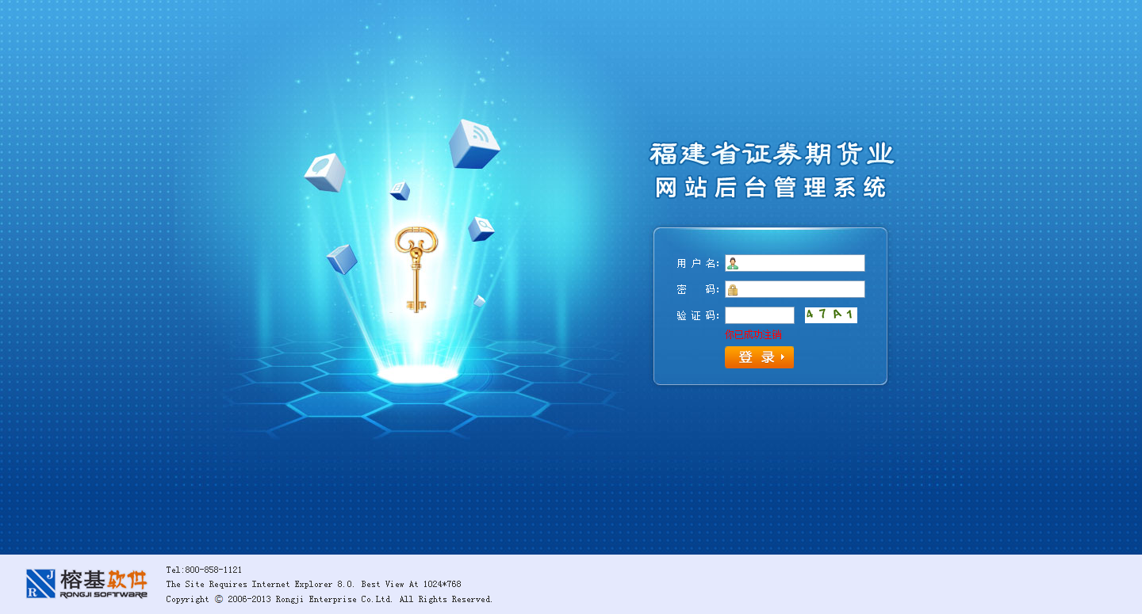
图1-1 系统登陆界面
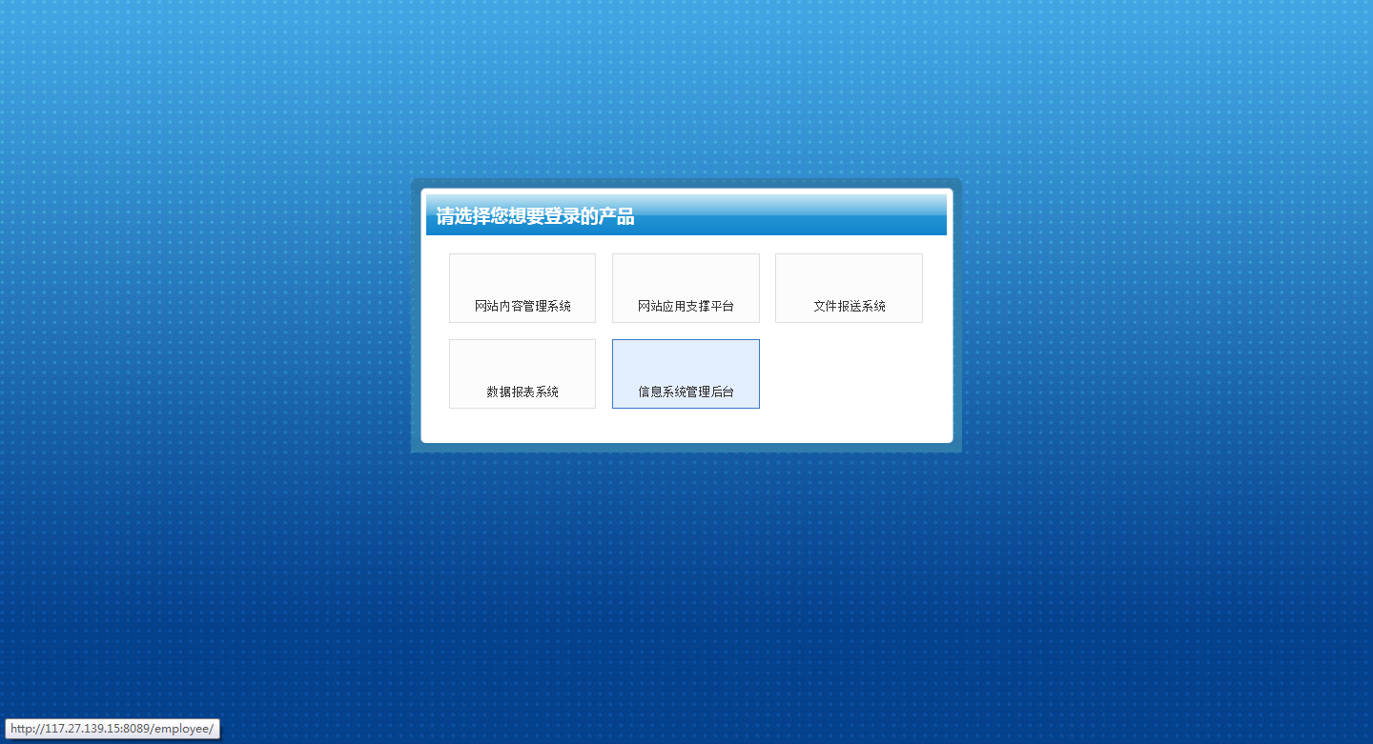
图1-2选择目标系统界面

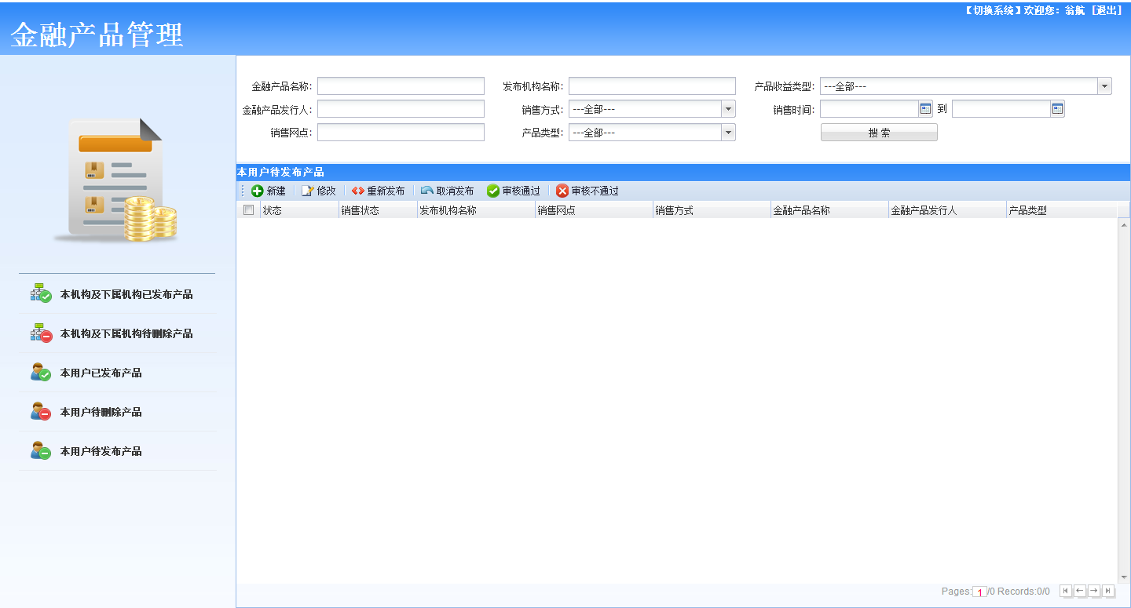
图1-3 金融产品后台首页
金融产品系统包括管理人员、机构编辑人员和机构审核人员三类角色。
- 管理人员：负责对金融产品信息进行维护管理。
- 机构编辑人员：负责发布及代下属机构发布金融产品信息。
- 机构审核人员：负责对编辑人员编辑内容进行审核。
- 机构编辑人员操作
机构编辑人员可以对金融产品信息进行维护，维护内容包括：申请删除产品、申请发布产品等。
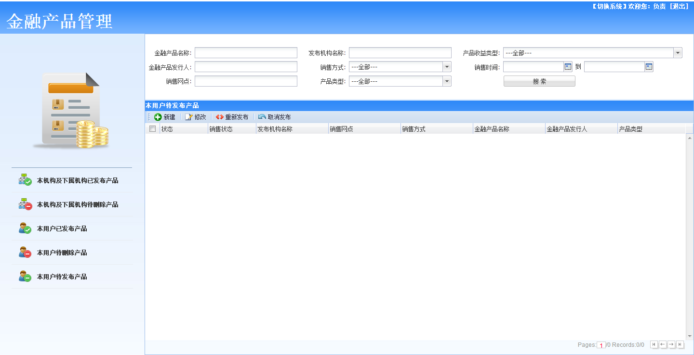
图2-1 金融产品管理界面

本用户待发布产品列表
在金融管理界面中，点击【新增】。
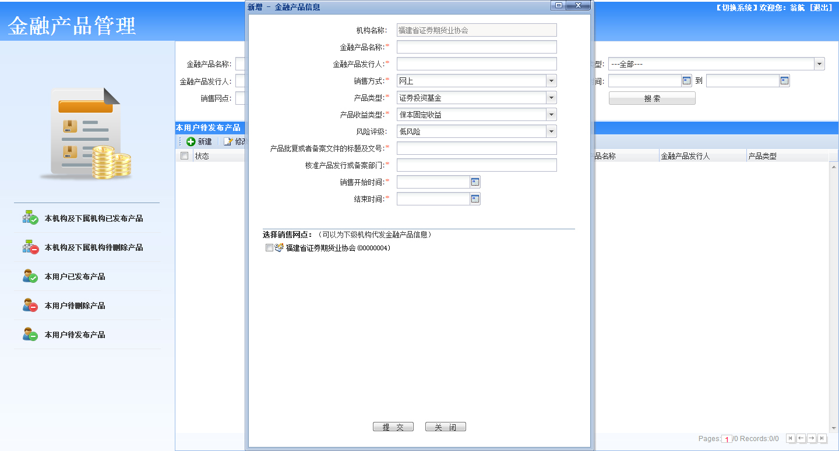
图2-2 新增金融产品界面
- 金融产品名称
- 金融产品发行人
- 销售方式
- 产品类型
- 产品收益类型
- 风险评级
- 产品批复或者备案文件的标题及文号
- 核准产品发行或备案部门
- 销售开始时间
- 结束时间
- 选择销售网点（包括本机构及下属机构），支持仅代下属机构发布产品。
点击【提交】，金融产品信息即保存为本用户待发布产品列表中，状态为待发布。
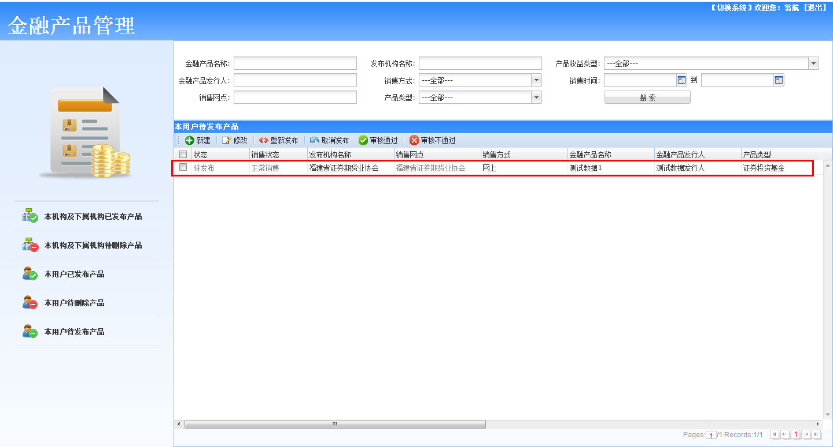
图2-3待发布产品界面
本用户待发布列表包括几个功能：修改、重新发布、取消发布。
- 修改。针对待发布产品进行修改。选中要修改记录点击【修改】
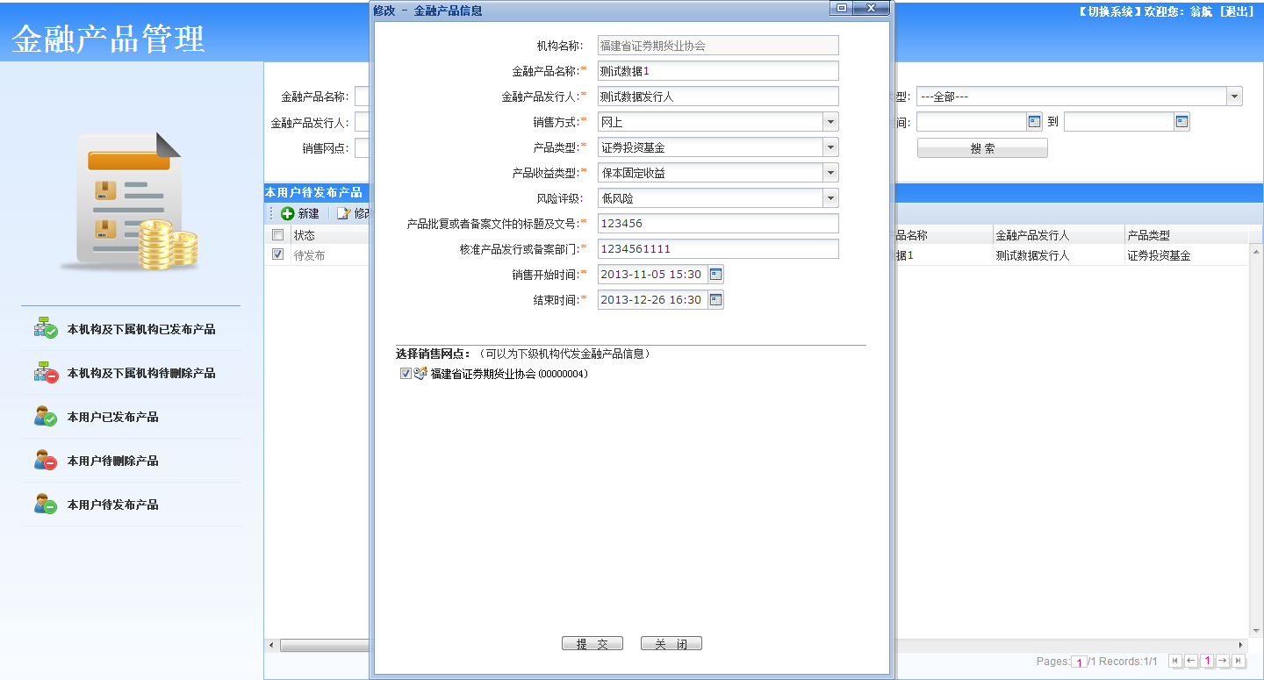
图2-5待发布产品修改界面
修改与新增后续操作一致可以参考新增功能。
待发布产品有两种状态：待发布及审核不通过。
- 重新发布。针对待发布产品重新发布。
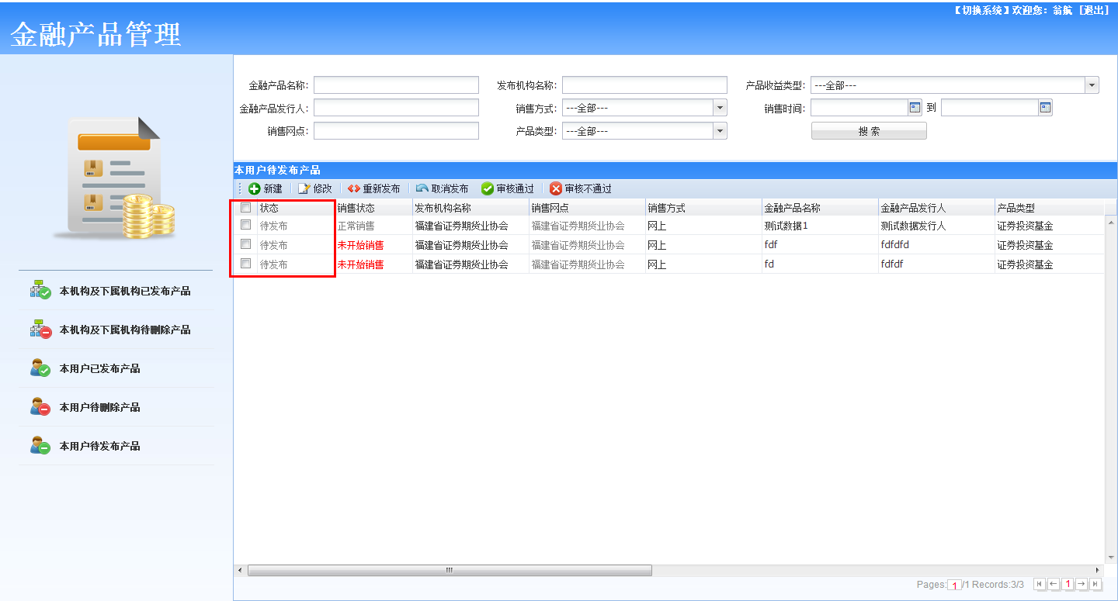
图2-7待发布产品重新发布界面
- 取消发布。选中要取消的记录点击【取消发布】，即删除待发布产品记录。

本用户已发布产品
本用户已发布产品代表本机构发布产品。如下图：
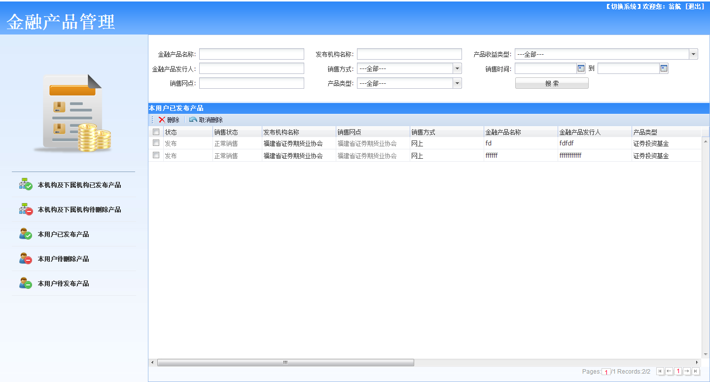
图2-8本用户已发布产品界面
本用户已发布产品界面包含两个功能：删除、取消删除。
- 删除。用户对自己发布的产品删除申请，包括删除关联机构本产品信息。选中要删除产品记录点击【删除】。操作完成记录即出现在本用户待删除产品列表中（审核通过才完成真正删除）。
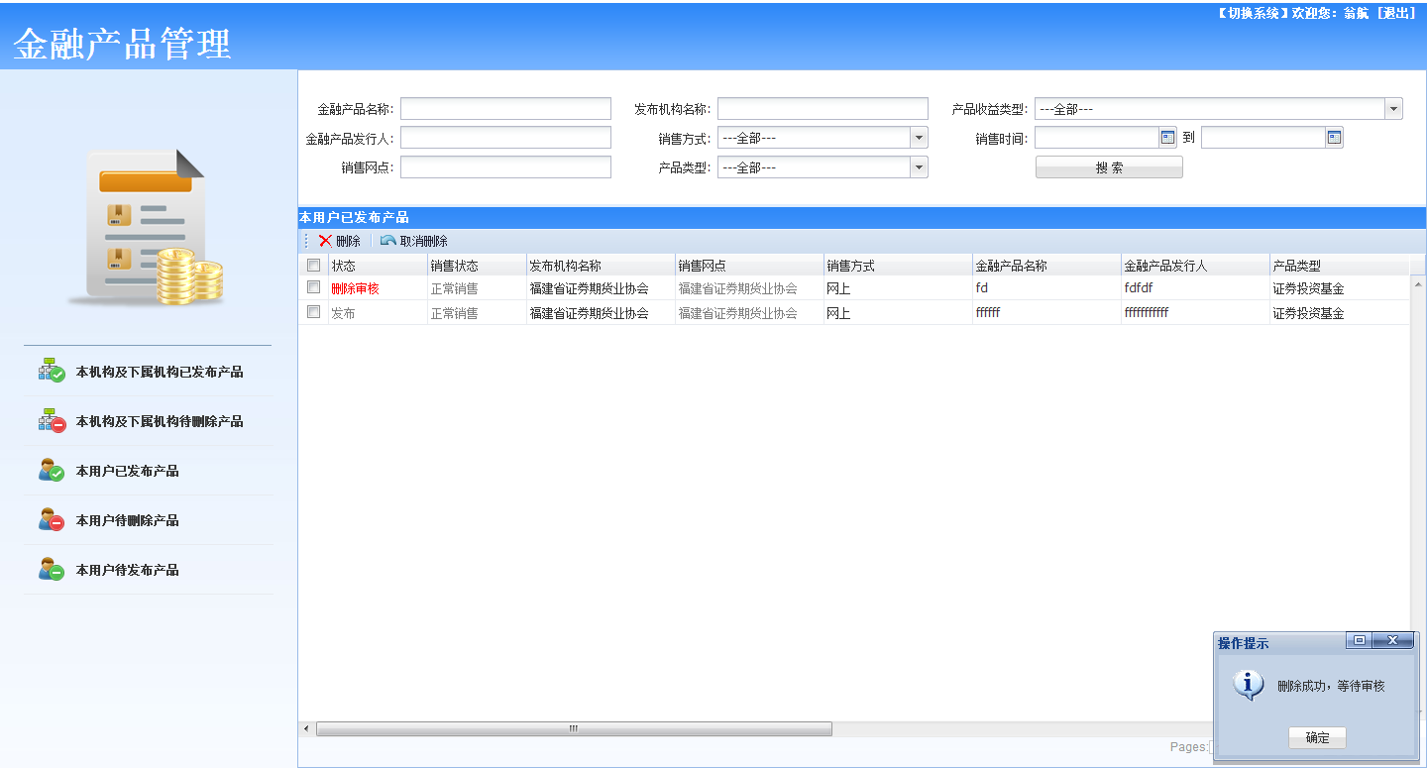
图2-9 删除界面
- 取消删除。选中要取消删除产品点击【取消删除】。操作完成记录即本用户待删除产品列表中去除本条记录。
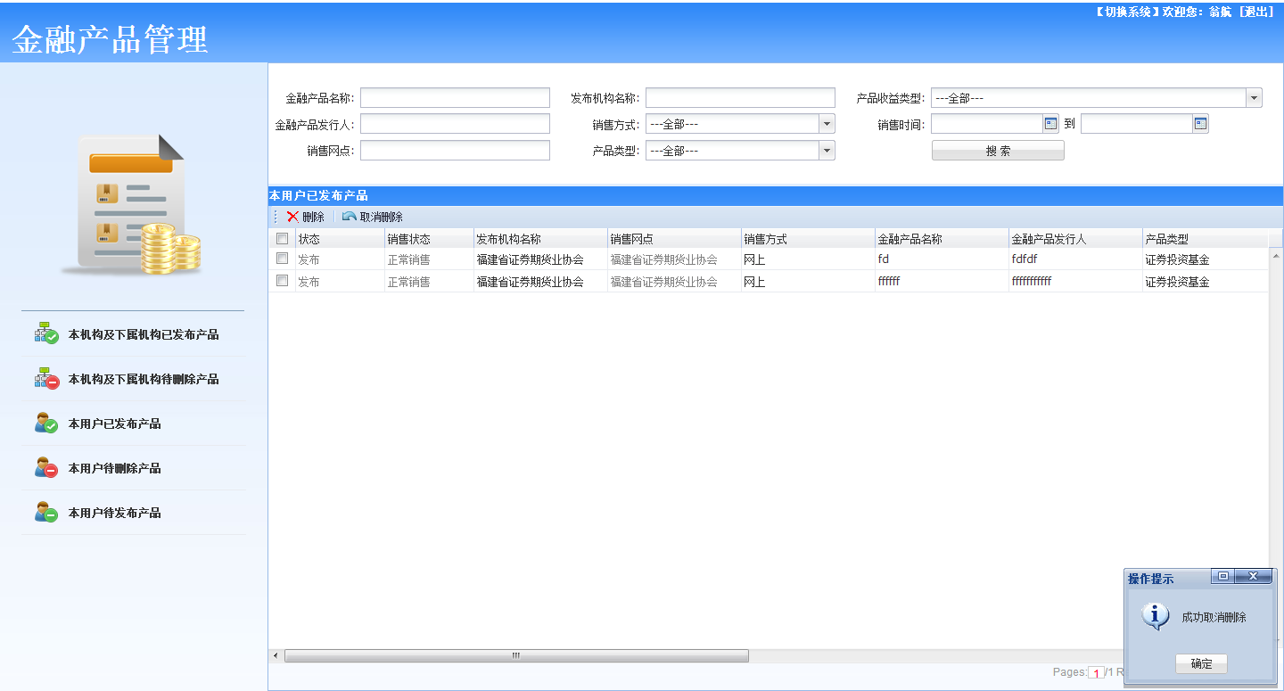
图2-10 取消删除界面

本用户待删除产品
本用户待删除产品是对删除的审核。编辑人员无权限审核。
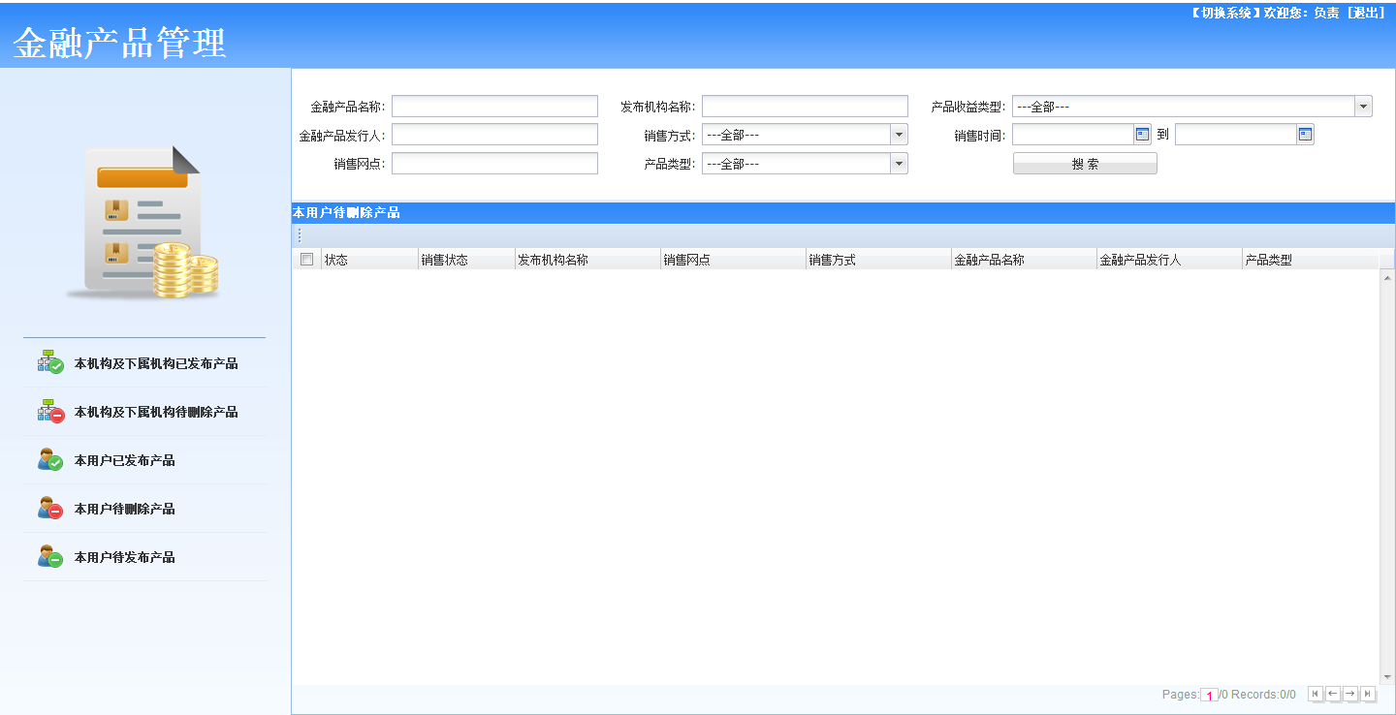
图2-11本用户待删除产品界面
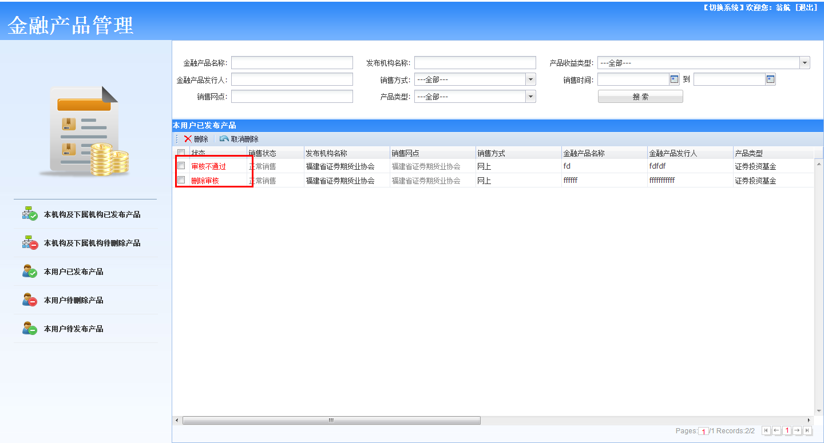
图2-12 审核不通过状态界面

本机构及下属机构已发布产品
本机构及下属机构已发布产品代表本机构及下属机构有关的产品。如下图：
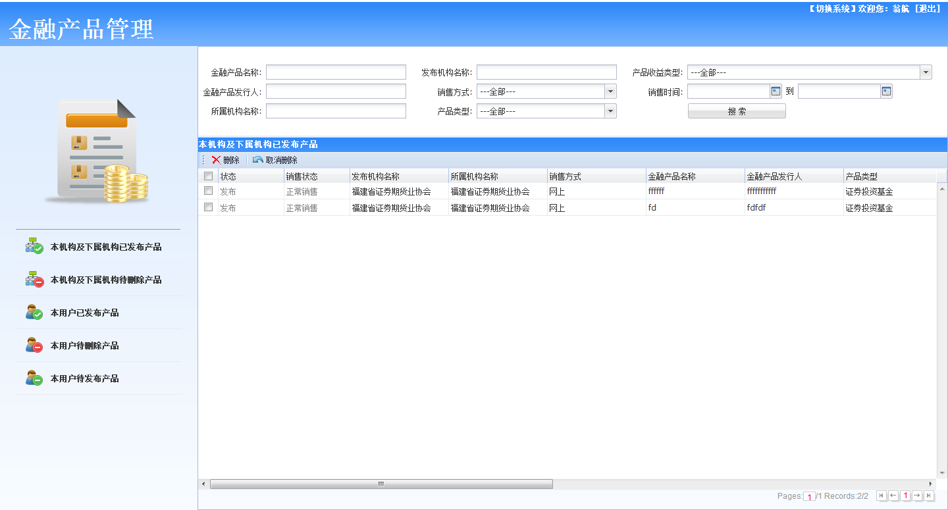
图2-13本机构及下属机构已发布产品界面
本机构及下属机构已发布产品界面包含两个功能：删除、取消删除。
- 删除。对自己产品或者下属机构产品删除申请，选中要删除产品记录点击【删除】。操作完成记录即出现在本机构及下属机构待删除产品列表中（审核通过才完成真正删除）。
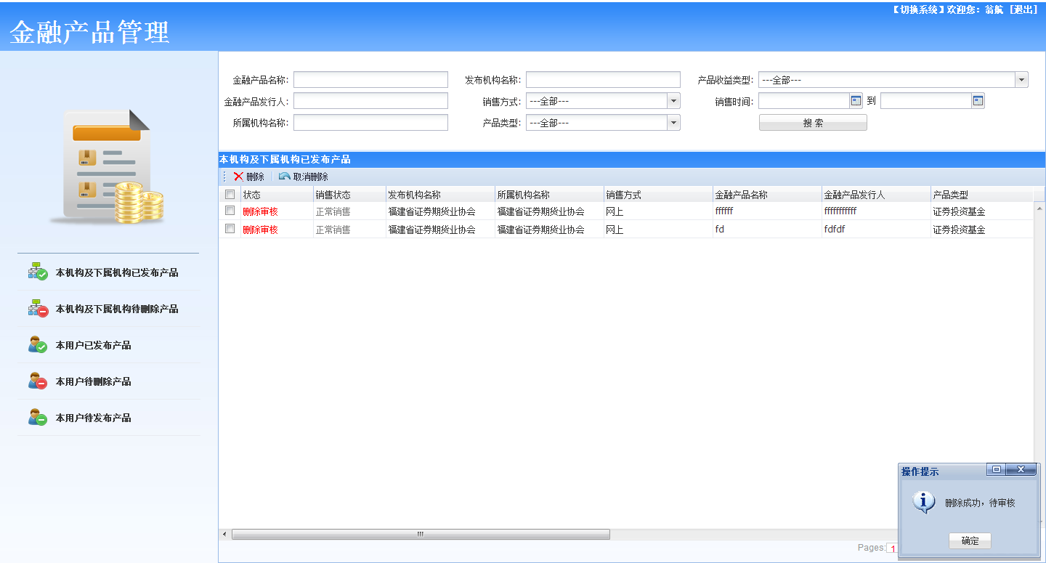
图2-14 删除界面
- 取消删除。选中要取消删除产品点击【取消删除】。操作完成记录即本机构及下属机构待删除产品列表中去除本条记录。
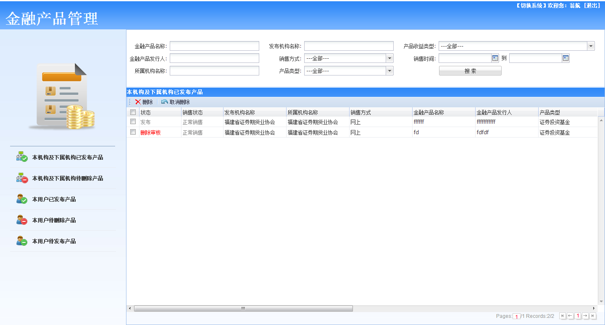
图2-15 取消删除界面

本机构及下属机构待删除产品
本机构及下属机构待删除产品是对删除的审核。功能包括：无。
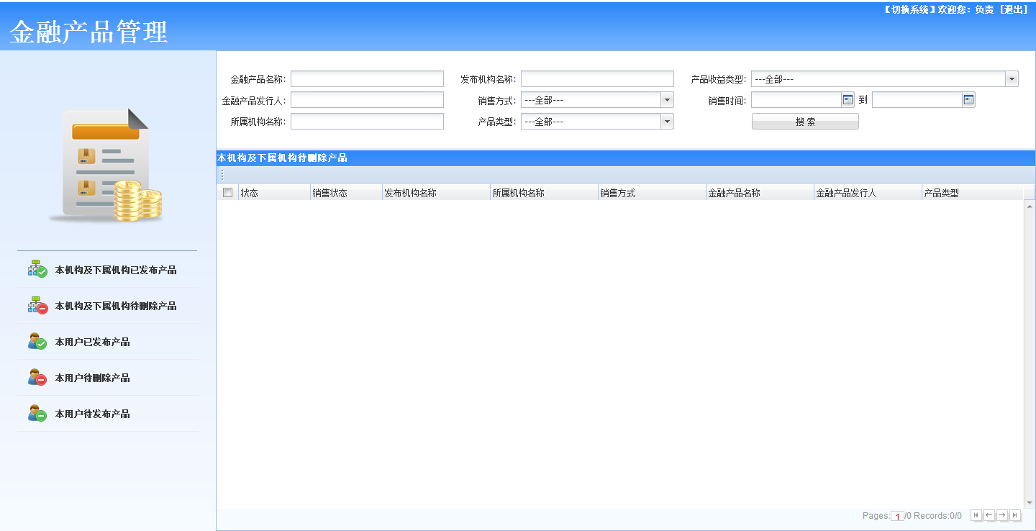
图2-16本机构及下属机构待删除产品界面
图2-17 审核不通过状态界面
- 机构审核人员操作
机构编辑人员可以对金融产品信息进行维护，维护内容包括：删除产品审核、发布产品审核等。
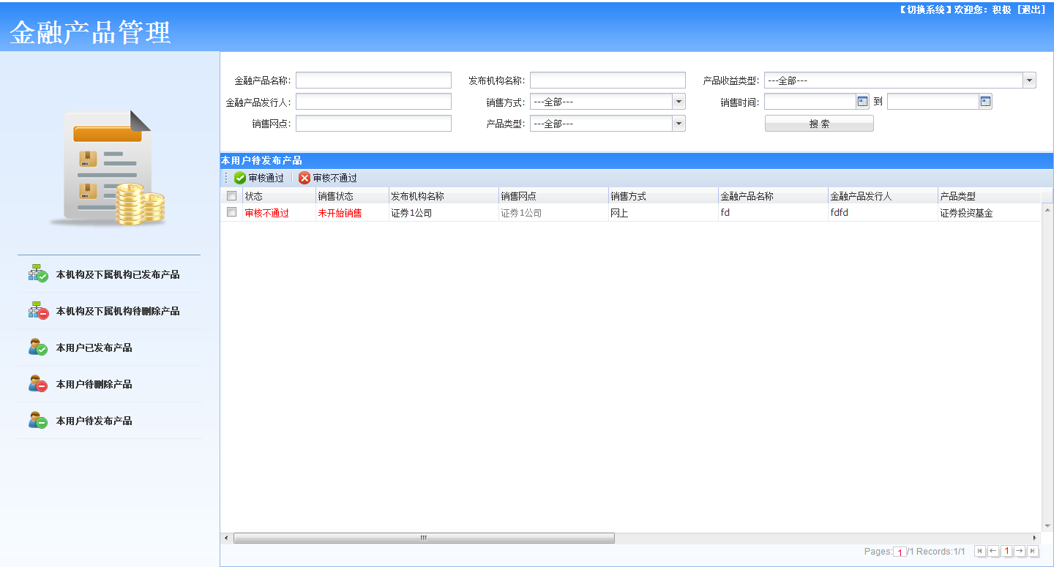
图3-1 金融产品管理界面

本用户待发布产品列表
审核人员对将要发布产品进行审核，功能包括：审核通过、审核不通过等。
- 审核不通过。在审核人员不允许发布产品，选中记录并且点击【审核不通过】
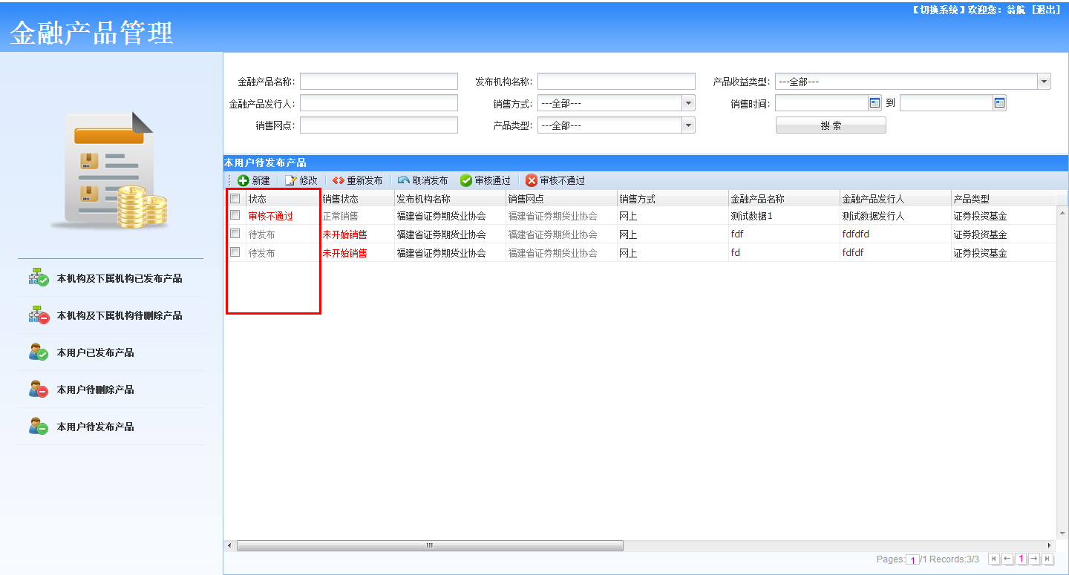
图3-6待发布产品审核不通过界面
待发布产品有两种状态：待发布及审核不通过。
图3-7待发布产品重新发布界面
- 审核通过。选中审核通过的记录点击【审核通过】即产品正式发布，本用户发布产品及本机构及下属机构已发布产品中将出现对应信息。

本用户已发布产品
本用户已发布产品代表本机构发布产品。如下图：
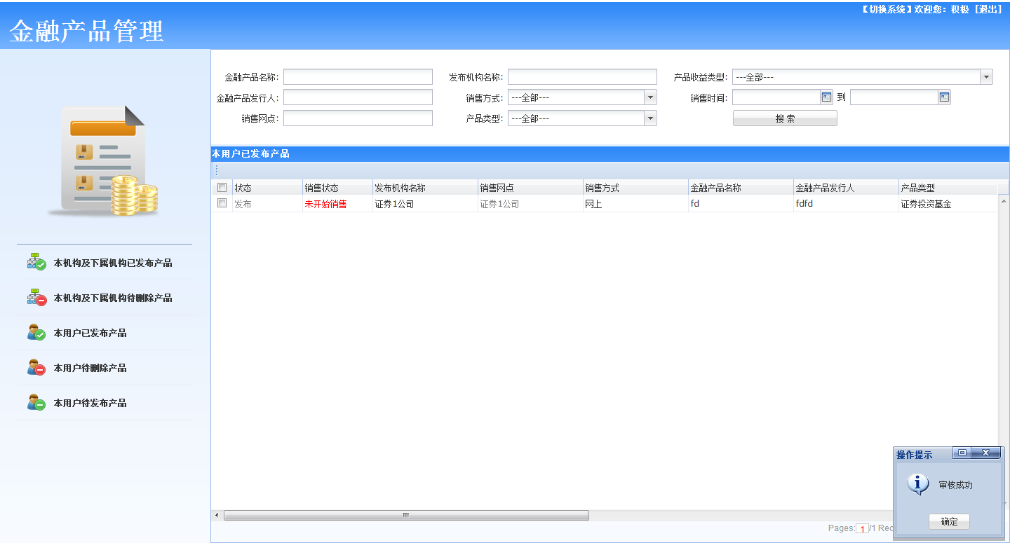
图3-8本用户已发布产品界面

本用户待删除产品
本用户待删除产品是对删除的审核。功能包括：审核通过及审核不通过。
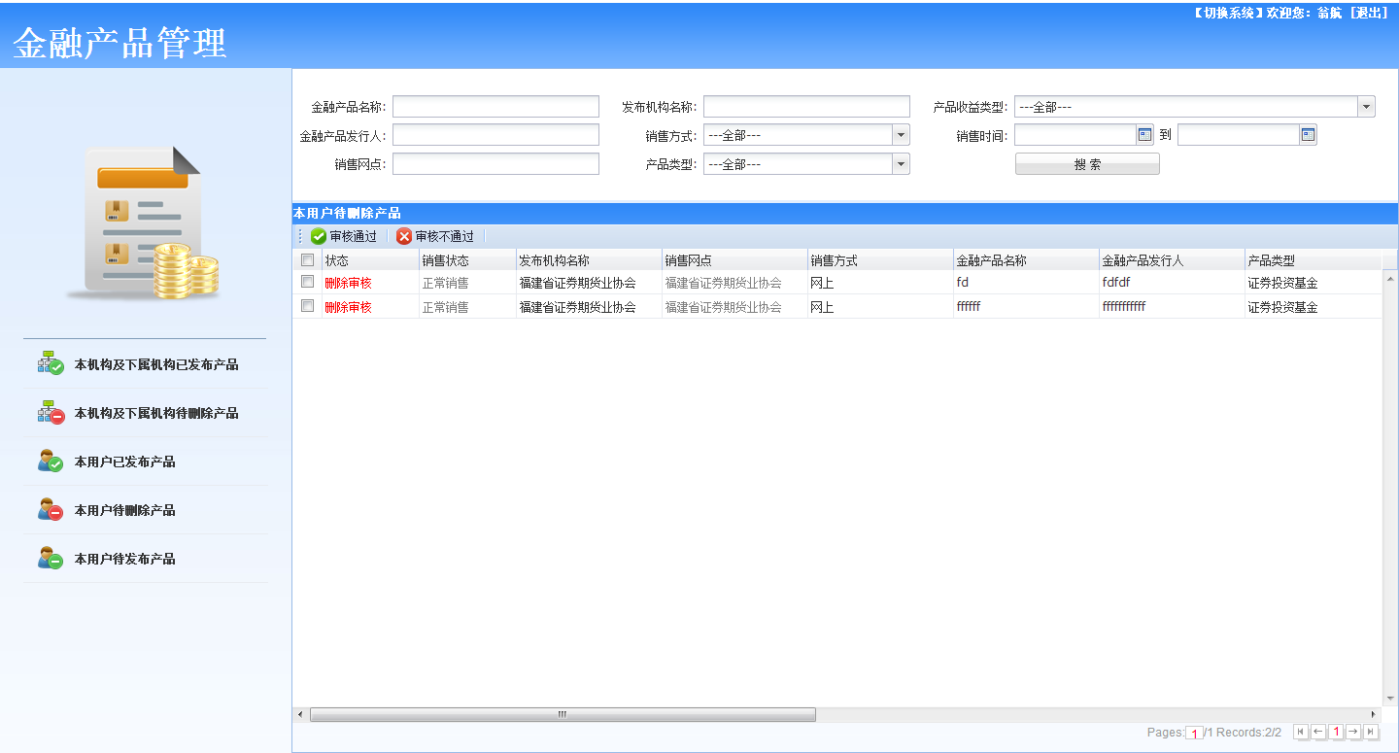
图3-11本用户待删除产品界面
- 审核通过。选中记录点击【审核通过】，删除记录（包括所有网点关于本产品信息）
- 审核不通过。选中记录点击【审核不通过】，在本用户产品列表中及出现审核不通过状态。用户可再次申请删除。
图3-12 审核不通过状态界面

本机构及下属机构已发布产品
本机构及下属机构已发布产品代表本机构及下属机构有关的产品。如下图：
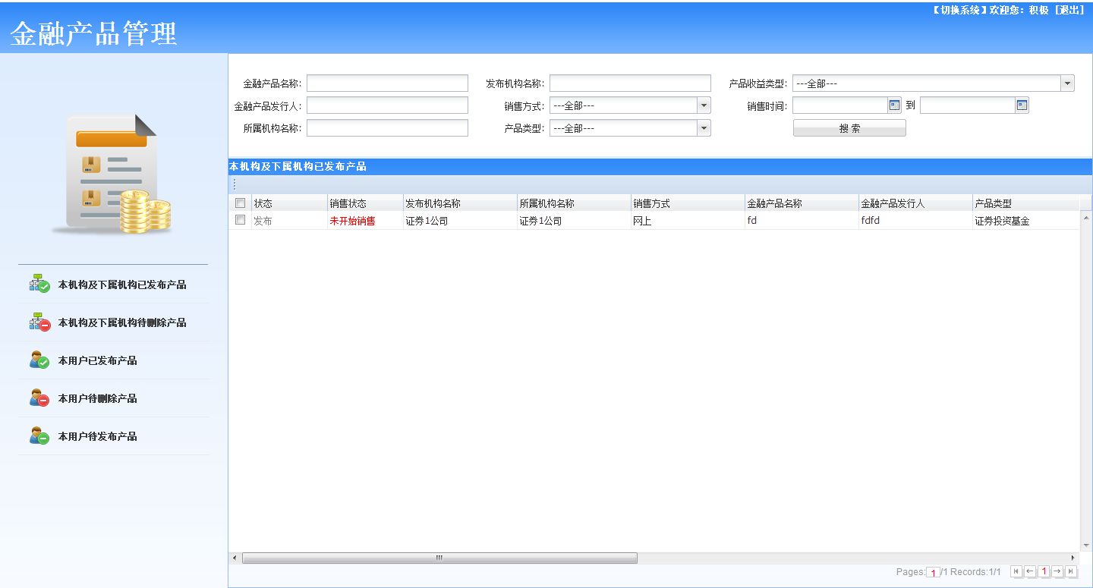
图3-13本机构及下属机构已发布产品界面

本机构及下属机构待删除产品
本机构及下属机构待删除产品是对删除的审核。功能包括：审核通过及审核不通过。
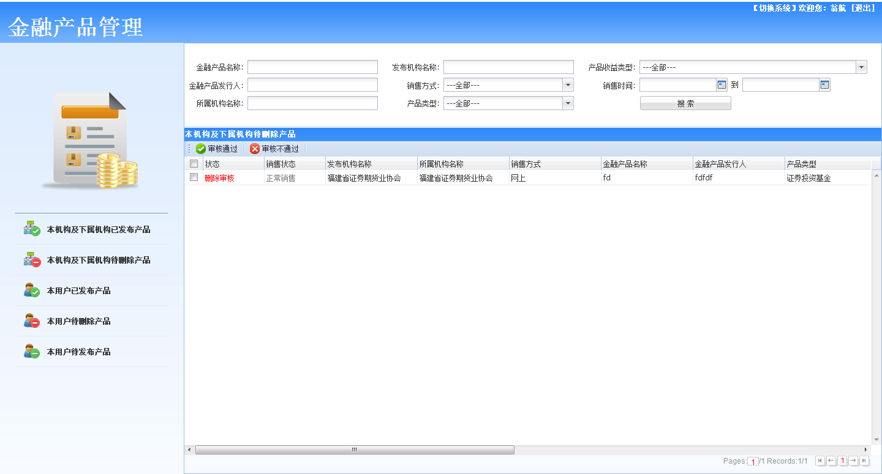
图3-16本机构及下属机构待删除产品界面
- 审核通过。选中记录点击【审核通过】，删除记录（只删除选中的记录，只有在没有营业网点情况下才会删除对应产品）。
- 审核不通过。选中记录点击【审核不通过】，本机构及下属机构已发布产品列表中出现审核不通过状态。用户可再次申请删除。
图3-17 审核不通过状态界面

- 系统切换

系统切换
系统切换实现对当前用户权限下的所有系统无需再次登录实现切换。
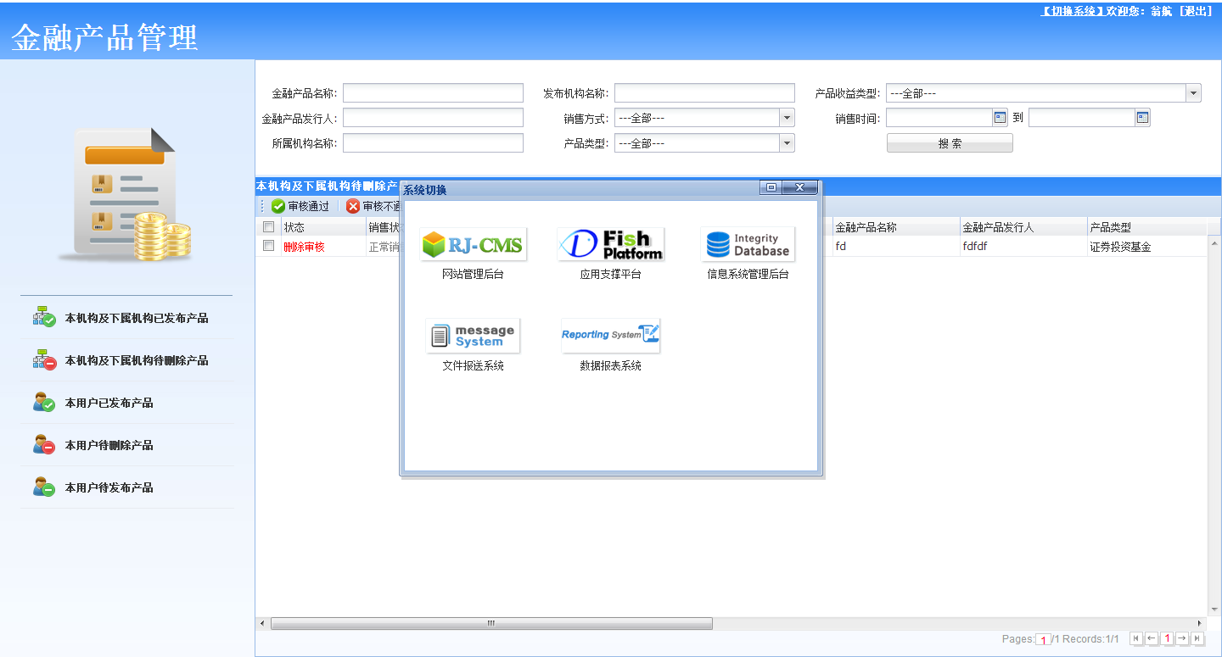
图4-1系统切换页面

